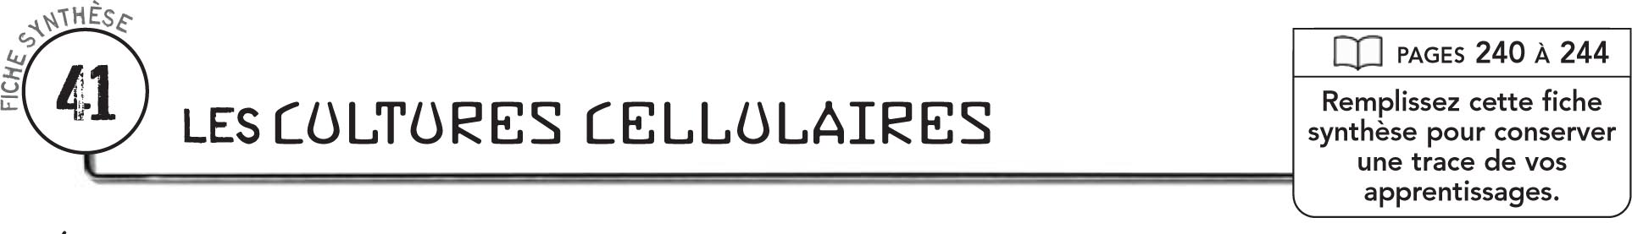

DÉFINITIONS
Une culture cellulaire est
La croissance cellulaire est
Un milieu de culture est
Un milieu stérile est

ÉTAPES D’UNE CULTURE CELLULAIRE TYPIQUE
 | 1. | Prélèvement d’un échantillon dans le milieu d’origine.
 | 2.
 | 3.
 | 4.

CROISSANCE CELLULAIRE
 | Phase |  |  | Activité des cellules |  |  | Raison de cette activité
 | Phase d’adaptation

MILIEUX DE CULTURE
Paramètres à contrôler
Teneur en eau

STÉRILISATION DU MATÉRIEL
En culture cellulaire, la stérilisation est nécessaire pour éviter
 | Traitement |  |  | Description
 | À la flamme

